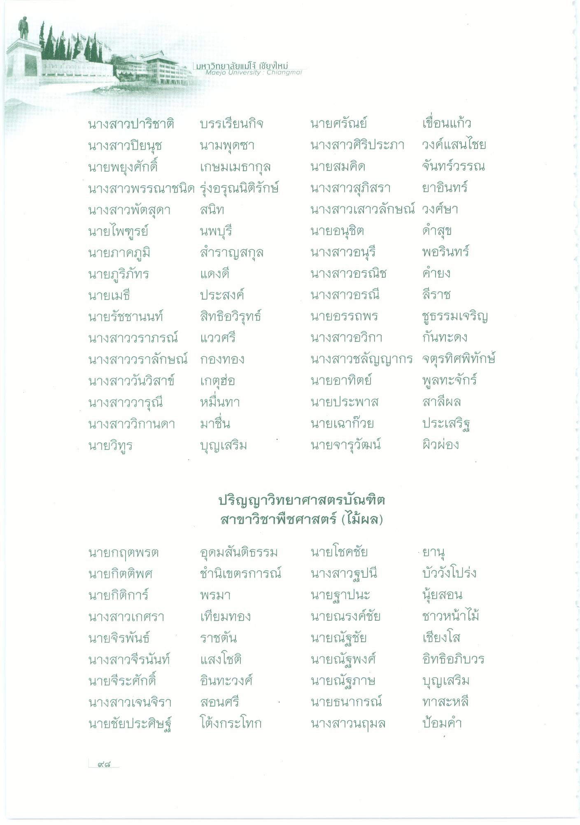
-
มหาวิทยาลัยแม่โจ้ เชียงใหม่
Maejo University : Chiangmai
คํายง
นางสาวปาริชาติ บรรเรียนกิจ นางสาวปิยนุช นามพุดซา นายพยุงศักดิ์ เกษมเมธากุล นางสาวพรรณาชนิด รุ่งอรุณนิติรักษ์ นางสาวพัตสุดา
สนิท นายไพฑูรย์ นพบุรี นายภาคภูมิ สําราญสกุล นายภูริภัทร แดงดี นายเมธี
ประสงค์ นายรัชชานนท์ สิทธิอวิรุทธ์ นางสาววราภรณ์ แววศรี นางสาววราลักษณ์ กองทอง นางสาววันวิสาข์ เกตุฮ่อ นางสาววารุณี หมื่นทา นางสาววิกานดา มาชื่น นายวิทูร
บุญเสริม
นายศรัณย์ เขื่อนแก้ว นางสาวศิริประภา วงค์แสนไชย นายสมคิด จันทร์วรรณ นางสาวสุภิสรา ยาอินทร์ นางสาวเสาวลักษณ์ วงศ์ษา นายอนุชิต ดําสุข นางสาวอนุรี พอรินทร์ นางสาวอรณิช นางสาวอรณี ลีราช นายอรรถพร ชูธรรมเจริญ นางสาวอวิกา กันทะดง นางสาวชลัญญากร จตุรทิศพิทักษ์ นายอาทิตย์
พูลทะจักร์ นายประพาส สาลีผล นายเฉาก๊วย ประเสริฐ นายจารุวัฒน์ ผิวผ่อง
ปริญญาวิทยาศาสตรบัณฑิต สาขาวิชาพืชศาสตร์ (ไม้ผล)
ยาน
บัววังโปร่ง นัยสอน ชาวหน้าไม้
นายกฤตพรต นายกิตติพศ นายกิติการ์ นางสาวเกศรา นายจิรพันธ์ นางสาวจีรนันท์ นายจีระศักดิ์ นางสาวเจนจิรา นายชัยประศิษฐ์
อุดมสันติธรรม ชํานิเขตรการณ์
พรมา เทียมทอง ราชตัน แสงโชติ อินทะวงศ์ สอนศรี โต้งกระโทก
นายโชคชัย นางสาวฐปนี นายฐาปนะ นายณรงค์ชัย นายณัฐชัย นายณัฐพงศ์ นายณัฐภาษ นายธนากรณ์ นางสาวนฤมล
เชียงโส
อิทธิอภิบวร บุญเสริม ทาสะหลี ป้อมคํา

